**小学语文学科名著阅读指导课程（三年级）**

亲爱的同学，下面就要参加语文挑战答题啦！预祝你挑战成功！

1.童话作家安徒生是（ ）。 答案： B

A.美国人 B.丹麦人 C.德国人 D.英国人

2.被安徒生称为他的自传的作品是（ ） 答案：C

A.《卖火柴的小女孩》

B.《小锡兵》

C.《丑小鸭》

D.《海的女儿》

3.以下是对《丑小鸭》这个故事道理的表述，不正确的一项是（ ） 答案：C

A.不能以貌取人，不能嘲笑别人。

B.人生的挫折和痛苦是不可避免的，只要坚强的面对，最终会战胜困难，收获幸福。

C.要远离那些长得丑的人，他们的心灵也很丑陋。

D.外表的美与丑只是暂时的，不要害怕一时的痛苦。

4.下面不是安徒生童话作品的是（ ） 答案：C

A.《丑小鸭》

B.《豌豆公主》

C.《灰姑娘》

D.《卖火柴的小女孩》

1. 《豌豆公主》故事中，老皇后在二十张床垫子和二十床羽绒被下面放了（ ）来检验出了真正的公主。 答案：C

A.珍珠

B.钻石

C.豌豆

D.石子

1. 在《卖火柴的小女孩》这个故事中，小女孩擦燃火柴后看到的幻想不包括（ ）

答案：B

A.圣诞树

B.金币

C.烤鹅

D.火炉

7. 在《海的女儿》这个故事中，人鱼公主最后变成了（ ） 答案：D

A.小鱼

B.白帆

C.彩云

D.泡沫

8.在《丑小鸭》的故事里，丑小鸭最后变成了一只（ ）。 答案：A

A.天鹅

B.鸳鸯

C.孔雀

D.鸵鸟

9.下面不是描绘《丑小鸭》这篇童话的图片是（ ） 答案：D

A. 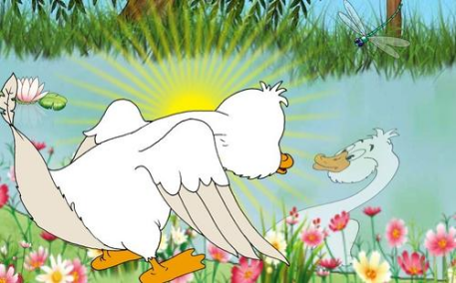 B. 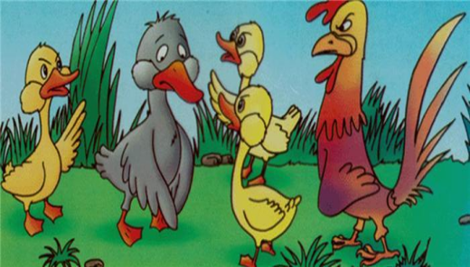

C. 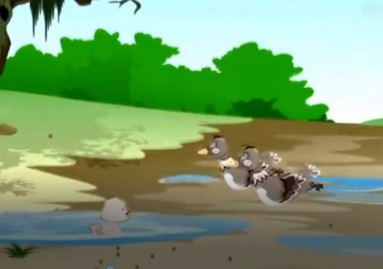 D. 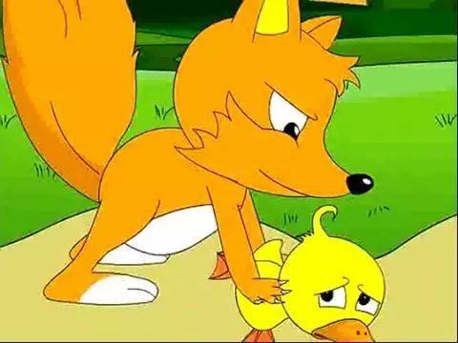

10.以下关于安徒生童话语言特点，不符合的一项是（ ） 答案：C

A.富有诗意的语言

B.美丽奇异的想象

C.充满欢快的语言

D.夸张离奇的情节